**《元、角、分》单元复习教学设计**

**教学内容**：苏教版小学一年级数学下册第五单元《元、角、分》66页—71页，知识内容复习课。

**教学目标：**

1、在活动中认识人民币，了解人民币的单位，知道元、角、分的进率。

2、经历换币、取币等活动，感受人民币的应用价值。

3、养成爱护人民币以及节约的好习惯。

设计意图：

充分利用学生已有的生活经验，通过观察、分析、合作与交流等学习活动，认识面值不大于1元的人民币，以及元、角、分之间的进率。然后进行大面值人民币的换钱活动，让学生联系已有的数学知识和生活经验进行思考，并验证换的钱是否正确。有了换钱的经验，才能在购物时合理付钱。

1、利用已有经验，设计多种活动，帮助学生逐步认识各种面值的人民币。

2、付钱的方案往往有多种，要看自己有哪些面值的人民币，从而灵活选择比较简便的方案。

3、在购物活动中经历买东西的过程，积累经验。

教学准备：课件ppt.

教学过程：

1. 复习导入

复习本单元学习的人民币。1元，5角，1角，1分，2分。5元，10元，20元，50元，100元。

1. 基础练习

（一）.用元、角、分、填空。

（1）.请你估一估。用元、角、分填空。

（2）．选择用元、角、分填空。

一个鸡蛋6（ ） 一双皮鞋60（ ）

一枝钢笔12（ ） 一块橡皮5（ ）

（二）．元、角、分单位换算。

（1）。复习元、角、分单位换算。

1元=（10）角 10角=（ 1）元 5角+5角=10角=1元

1角=（10）分 10分=（ 1）角 5分+5分=10分=1角

（2）.你会换算吗？

1元=（ ）角 1角=（ ）分 10角=（ ）元 10分=（ ）角 （ ）元=30角 （ ）角=9元

61元=（ ）元（ ）角 26分=（ ）角（ ）分

2元7角=（ ）角 2角6分=（ ）分

2角+5角=（ ）角=（ ）分 5角-2角=（ ）角=（ ）分2元-1元=（ ）元=（ ）角 5角+5角=（ ）角=（ ）元

2角+3元5角=（ ）元（ ）角 5角+1元5角=（ ）元

2角+3角+1元2角=（ ）元（ ）角

（3）.比大小

40分（ ）4角 1角（ ）1分

6角（ ）5角8分 8角（ ）1元

20元（ ）50元 2元（ ）100分

（三）.看图填空

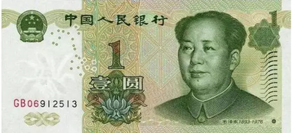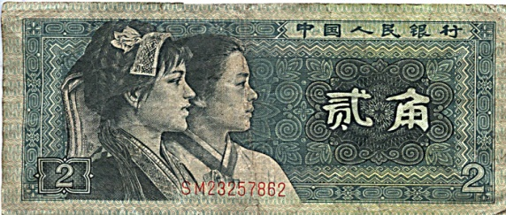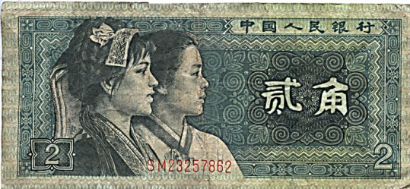 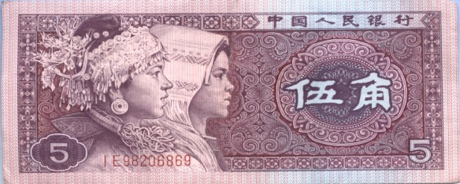

（ ）元（ ）角

（四）.人名币等价换算。

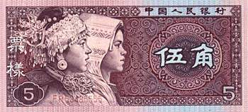 能换（ ）张 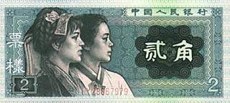和（ ） 张

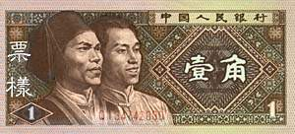

（五）.怎样付下面的钱？

1 、怎么付9角？

2、怎么付1元？

3、怎么付1元9角？

4、怎么付2元3角？

三、解决问题

1、一个苹果1元钱，一个梨5角钱，梨比苹果便宜多少钱？

2、一个布娃娃10元钱，一个玩具熊5元钱，布娃娃比玩具熊贵多少钱？

3.

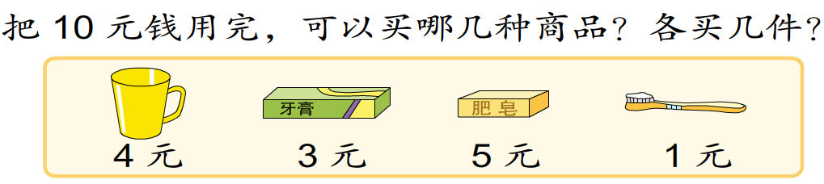

4.把10元钱用完换成有10钱， 

5.请你提问题。

四、课堂小结？